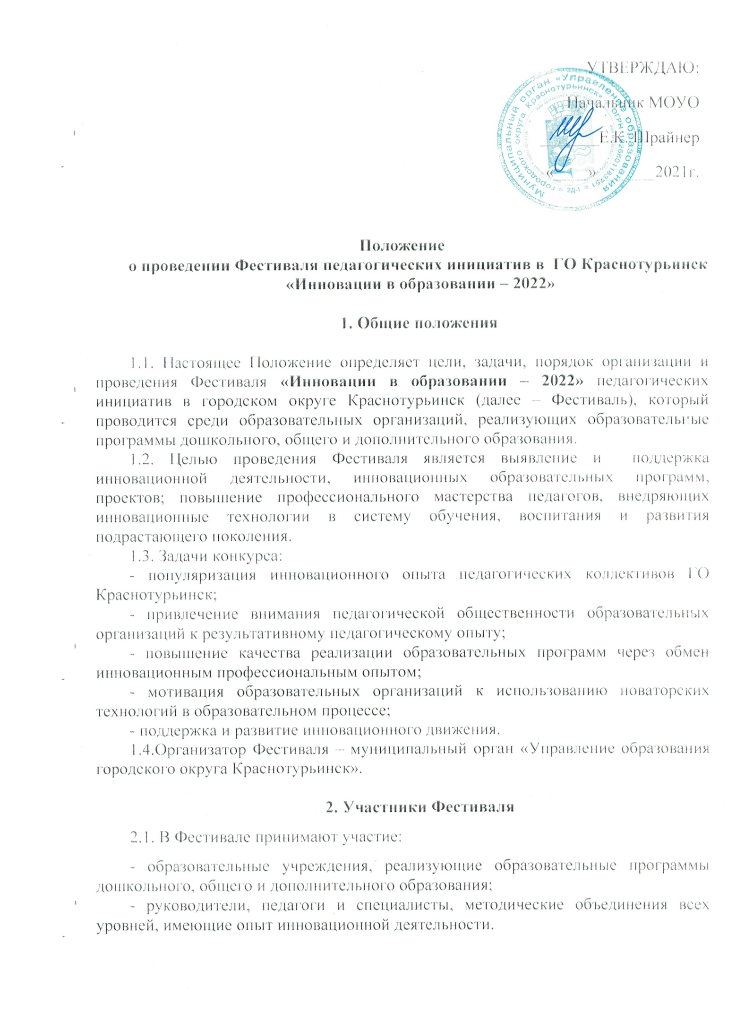

2.2. Обязательным условием участия в Фестивале является наличие материалов инновационной деятельности. Участники представляют педагогические инициативы в форме индивидуального или группового инновационного проекта.

2.3. Участники Фестиваля готовят соответствующие информационные и раздаточные материалы (буклеты, плакаты и т.д.), представляют в электронном виде материал, раскрывающий суть презентуемых инноваций для последующего создания электронного диска – методического сборника.

**3.** **Направления инновационных проектов Фестиваля**

3.1.Участники Фестиваля представляют материалы по следующим темам:

* Новые механизмы системы мониторинга, оценки и управления качеством образования в образовательной организации;
* Новые практики поддержки и сопровождения детей с осбыми образовательными потребностями (детей с трудностями в освоении основной образовательной программы общего образования, с ограниченными возможностями здоровья, детей, находящихся в трудной жизненной ситуации, конфликте с законом и других категорий);
* Новые практики выявления, поддержки и развития способностей и талантов у детей и молодежи;
* Новые формы, механизмы и технологии организации профилизации образования ( предпрофильной и профильной подготовки обучающихся, профориентационной работы);
* Новые вариативные формы непрерывного профессионального развития педагогов и методической работы;
* Новые формы и практики воспитания и социализации, обеспечивающие устойчивое развитие личности обучающегося (ученическое со- и самоуправление, вовлечение детей в волонтерство и добровольчество, развитие детских и молодежных инициатив, вовлечение родителей в образование и управление);
* Совершенствование цифровой информационно-образовательной среды, обеспечивающей успешное освоение обучающимися основных образовательных программ;
* Новые технологии, формы управления образовательной организации, в том числе с использованием ресурсов цифровой образовательной среды;
* Совершенствование образовательных программ и технологий, ориентированных на выявление и обучение талантливых детей, построение их успешной карьеры в области науки и высоких технологий.

**4. Требования к материалам Фестиваля**

4.1. Для участия в Фестивале заполняется лист регистрации (Приложение 1), без листа регистрации участника, материалы не рассматриваются.

4.2.Участниками предоставляются в электронном виде материалы, в которых необходимо обозначить результаты инновационной деятельности. К материалам обязательно прикрепляется пояснительная записка с описанием материалов (Приложение 2).

4.3. Материалы – текст инновационных программ, проектов или авторских разработок оформляются в редакторе Word, шрифт Times New Roman 12, интервал 1,25. Левое поле – 3 см., верхнее и нижнее поле - 2 см., правое поле - 1 см. Максимальный размер файла не более 2 Mb. Файл с материалами подписывается фамилией участника. Представленные на Фестиваль материалы инновационной деятельности сопровождаются компьютерной презентацией.

4.4. Материалы направляются на эл. адрес: [crim_harebova@mail.ru](mailto:crim_harebova@mail.ru)

**5. Порядок и проведения Фестиваля**

5.1 Фестиваль проводится **с 01 марта по 11 апреля (апрель - март) 2022 года** в три этапа:

**1 этап – (регистрация и прием работ) - с 01 по 12 марта 2022 года.** Лист регистрации участника и работа предоставляется на эл. адрес: [crim_harebova@mail.ru](mailto:crim_harebova@mail.ru)

**2 этап – ( заочный )** - **с 14 марта по 20 марта** – отбор представленных проектов инновационной деятельности членами экспертной комиссии для участия в очном этапе Фестиваля.

**3 этап – (очный) проводится с** **04 по 08 апреля 2022 года,** публичная защита инновационного проекта**.** Место проведения очного этапа, будет заранее обозначено организаторами Фестиваля.

Подведение итогов и награждение **11 апреля 2022 года.**

**6. Подведение итогов Фестиваля**

6.1. Для организации и проведения Фестиваля создаются экспертные комиссии, которые утверждаются приказом начальника «Управления образования городского округа Краснотурьинск»

6.2. Экспертная комиссия рассматривает представленные материалы и принимает решение об определении списка участников, допущенных к следующему этапу Фестиваля, а также определяет список лауреатов и победителей Фестиваля.

6.3. Представленные материалы проходят оценку по следующим критериям:

* актуальность и самостоятельность в разработке выбранной темы;
* соответствие ФГОС;
* соответствие содержания разработки заявленным целям и задачам;
* выдержанность структуры представленной методической разработки;
* возможность использования материалов в образовательной деятельности любой другой образовательной организации;
* оригинальность подачи материала;
* новизна представленного опыта;
* степень разработанности материала;
* результаты инновационного опыта;
* наличие выводов и рекомендаций
* образовательная, практическая и методическая ценность;
* возможность тиражирования материала.

6.4. Авторы работ, получившие высшую оценку экспертов, объявляются победителями (лауреатами I, II, III степени). А также эксперты оставляют за собой право определить дополнительные номинации в зависимости от специфики поданных материалов.

6.5. Оценки (баллы), выставленные конкурсной комиссией по результатам Фестиваля, являются окончательными, обсуждению и пересмотру не подлежат.

6.5. Лауреаты и победители в номинациях Фестиваля награждаются грамотами МОУО.

6.6. По итогам Фестиваля выпускается сборник работ победителей Фестиваля в электронном виде.

Приложение № 1

к [Положению](http://www.uraledu.ru/node/42526#sub_100000) о Фестивале

педагогических инициатив

**Лист регистрации**

участника (или группы участников)

в Фестивале педагогических инициатив городского округа Краснотурьинск

**«Инновации в образовании – 2022»**

_____________________________________________________________________

__________________________________________________________________

(полное наименование образовательного учреждения) ___________________________________________________________________

____________________________________________________________________

_____________________________________________________________________________________________________________________________________________

фамилия, имя, отчество участника

Контактный телефон: ___________________________________________________

Адрес электронной почты: _______________________________________________

Направление:___________________________________________________________

Тема проекта:___________________________________________________________

______________________________________________________________________

______________________________________________________________________

______________________________________________________________________

______________________________________________________________________

Руководитель ______________ __________________

Ф.И.О. Подпись

М.П.

_____________________________

Дата заполнения заявки

Приложение №2

к [Положению](http://www.uraledu.ru/node/42526#sub_100000) о Фестивале

педагогических инициатив

**Требования к презентации и защите инновационного проекта**

**на очном этапе**

1. Презентация в программе Power Point не более 15 слайдов.
2. Приветствуется наличие таблиц, схем, графиков, рисунков, диаграмм.
3. Текст слайда не должен дублировать произносимый текст
4. Время защиты – до 7 минут.

Приложение № 3

к [Положению](http://www.uraledu.ru/node/42526#sub_100000) о Фестивале

педагогических инициатив

**Требования к структуре проекта**

* постановка проблемы с указанием причин;
* актуальность проекта (затруднения, противоречия в практике, из которых вытекает необходимость разработки и реализации проекта по данной теме);
* степень разработанности проблемы (ссылки);
* объект проектной деятельности (границы исследования и изменения практики);
* предмет проектной деятельности (часть объекта, раскрываемая при реализации проекта);
* цель проекта (ожидаемый результат деятельности, выраженный в позитивных изменениях в педагогах / учащихся, появившихся благодаря реализации проекта);
* задачи проекта (действия по достижению промежуточных результатов, направленных на достижение цели);
* гипотеза (логическое предложение относительно способа реализации идеи и замысла проекта).
* ресурсы (материально-технические, кадровые, информационные, нормативно – правовые, финансовые и т.д.)
* конечный продукт проекта (ожидаемый результат, представляемый в форме: методических рекомендаций, разработок уроков, планов, авторских программ и т.д.);
* критерии оценки эффективности реализации проекта (признаки, на основании которых производится оценка эффективности реализации проекта), диагностический инструментарий (средства оценивания результатов реализации проекта);
* прогноз возможных негативных последствий, способы коррекции, компенсации негативных последствий;
* список использованной литературы и других источников (точное библиографическое описание).